VY_32_INOVACE_21_M5
Téma: Dělení přirozených čísel
Základní škola Kolín V., Mnichovická 62
Mgr. Helena Králová
14.2.2012 5. třída

Dělení přirozených čísel

Doplň: Dělíme-li dělence i děliteli stejným číslem, jejich podíl ………………………………………….

Počítej zpaměti:
2 350 : 10 = 49 600 : 100 = 24 000 : 1 000 =
8 470 : 10 = 56 200 : 100 = 533 000 : 1 000 =
44 000 : 10 = 241 000 : 100 = 904 000 : 1 000 =
57 200 : 10 = 372 000 : 100 = 222 000 : 1 000 =

240 : 60 = 4 200 : 70 = 3 600 : 900 =
810 : 90 = 2 700 : 30 = 1 600 : 400 =
3 200 : 80 = 3 500 : 50 = 24 000 : 600 =
2 000 : 40 = 18 400 : 20 = 560 000 : 700 =

Doplň tabulku:
a | 800 | 2 400 |  | 6 000 |  | 630 000 | 900 000
a : 10 |  |  | 180
a : 100 |  |  |  |  | 254

Vypočítej slovní úlohu :
Na vybavení nového obchodu si půjčil majitel 850 000 Kč, které musí vrátit v pravidelných splátkách za 10 měsíců. Kolik korun musí splácet každý měsíc?
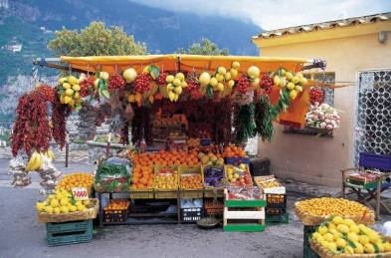

Dělení přirozených čísel - řešení

Doplň: Dělíme-li dělence i děliteli stejným číslem, jejich podíl ………se nezmění………….

Počítej zpaměti:
2 350 : 10 = 235 49 600 : 100 = 496 24 000 : 1 000 = 24
8 470 : 10 = 847 56 200 : 100 = 562 533 000 : 1 000 = 533
44 000 : 10 = 4 400 241 000 : 100 = 2 410 904 000 : 1 000 = 904
57 200 : 10 = 5 720 372 000 : 100 = 3 720 222 000 : 1 000 = 222

240 : 60 = 4 4 200 : 70 = 60 3 600 : 900 = 4
810 : 90 = 9 2 700 : 30 = 90 1 600 : 400 = 4
3 200 : 80 = 40 3 500 : 50 = 70 24 000 : 600 = 40
2 000 : 40 = 50 18 400 : 20 = 920 560 000 : 700 = 800

Doplň tabulku:
a | 800 | 2 400 | 1 800 | 6 000 | 25 400 | 630 000 | 900 000
a : 10 | 80 | 240 | 180 | 600 | 2 540 | 63 000 | 90 000
a : 100 | 8 | 24 | 18 | 60 | 254 | 6 300 | 9 000

Vypočítej slovní úlohu :
Na vybavení nového obchodu si půjčil majitel 850 000 Kč, které musí vrátit v pravidelných splátkách za 10 měsíců. Kolik korun musí splácet každý měsíc?

850 000 : 10 = 85 000
Majitel musí každý měsíc splácet 85 000 Kč.

Anotace :
Pracovní list je určen pro žáky 5.ročníku k procvičování dělení přirozených čísel, žáci mohou pracovat samostatně a potom provést společnou kontrolu na interaktivní tabuli nebo je možné použít pracovní list jako kontrolní práci po procvičení.

Citace :
Obrázek byl použit z Office. Microsoft. com.

